ГУАП
КАФЕДРА № 43
ОТЧЕТ
ЗАЩИЩЕН С ОЦЕНКОЙ
ПРЕПОДАВАТЕЛЬ
старший преподаватель |  |  |  | А.А. Фоменкова
должность, уч. степень, звание |  | подпись, дата |  | инициалы, фамилия

ОТЧЕТ О ЛАБОРАТОРНОЙ РАБОТЕ №2

ПРОГРАММИРОВАНИЕ В СИСТЕМЕ MATLAB

по курсу: ОСНОВА ТЕОРИИ ИНФОРМАЦИИ

ВАРИАНТ №17
РАБОТУ ВЫПОЛНИЛ
СТУДЕНТ ГР. № | 4236 |  |  |  | A. Панченко
 |  |  | подпись, дата |  | инициалы, фамилия

Санкт-Петербург 2022

Цель работы: Знакомство с основами программирования в MATLAB, основными управляющими конструкциями в MATLAB. Получение навыков организации последовательности, ветвления и цикла в MATLAB.

Задания на лабораторную работу№2
В соответствии с номером варианта выбрать кусочно заданную функцию и реализовать программу в MATLAB, которая будет строить ее график.
Номер варианта | Функция | Шаг интегрирования dx | «Точность» $ε$
17 |  | 0.0002 | 0.00005

Для вычисления интеграла воспользоваться методом прямоугольников. Шаг интегрирования задан в варианте. Суммирование ряда выполнять до тех пор, пока модуль очередного члена не будет меньше заранее заданного в варианте числа $ε$. При выполнении работы не использовать встроенные функции MATLAB для численного интегрирования и расчета факториала. При написании программы оптимизировать вычисления суммы ряда, используя для расчета текущего члена ряда ранее посчитанное значение предыдущего члена.
Текст программы сопроводить комментариями.
Составить блок-схему алгоритма программы.
Дана функция:
Для вычисления определенного интеграла используем метод прямоугольников. Метод прямоугольников заключается в следующем: т.к. определенный интеграл функции является площадью криволинейной трапеции, ограниченной функцией, осью абсцисс и двумя прямыми, параллельными оси ординат (границы интегрирования), то приближенно можно рассчитать данную площадь, разбив ее на некоторое количество прямоугольников (рисунок 4). Тогда для метода правых прямоугольников определенный интеграл будет рассчитываться согласно формулы:
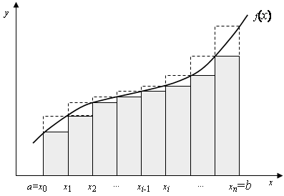
Рисунок 1. Вычисление определенного интеграла методом прямоугольников
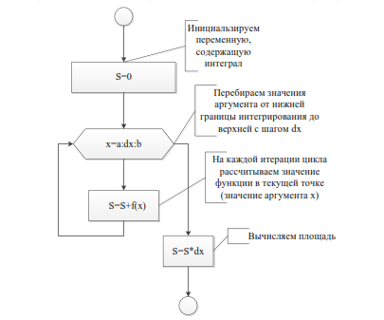
Рисунок 2. Блок-схема алгоритма вычисления определенного интеграла методом правых прямоугольников
Для вычисления суммы ряда использование функций возведения в степень или нахождения факториала (встроенной функции MATLAB) является достаточно ресурсозатратным. Поэтому выведем закономерности для расчета:
При n=0, $\frac{{(-1)}^{0}*{(x+π)}^{1}}{1}$= x + π
(n+1)-й член ряда будет иметь вид: $\frac{{(-1)}^{n+1}*{(x+π)}^{2n+3}}{(2n+3)!}$=$\frac{{(-1)}^{n+1}*{(x+π)}^{2n+1+2}}{\left(2n+1\right)!*\left(2n+2\right)*(2n+3)}$
Разделив (n+1)-й член ряда на n-й член ряда получим множитель, на который нужно умножать предыдущий член ряда, для получения последующего члена ряда:
$$\frac{\left(-1\right)*{(x+π)}^{2}}{\left(2n+2\right)*(2n+3)}$$
Так, числитель каждого последующего члена ряда равен предыдущему члену, умноженному на (-1)*(x+π), а знаменатель каждого последующего члена ряда равен предыдущему члену, умноженному на $\left(2n+2\right)*(2n+3)$.
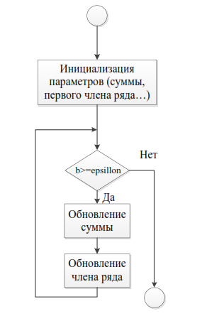
Рисунок 3. Блок-схема алгоритма вычисления суммы сходящегося ряда
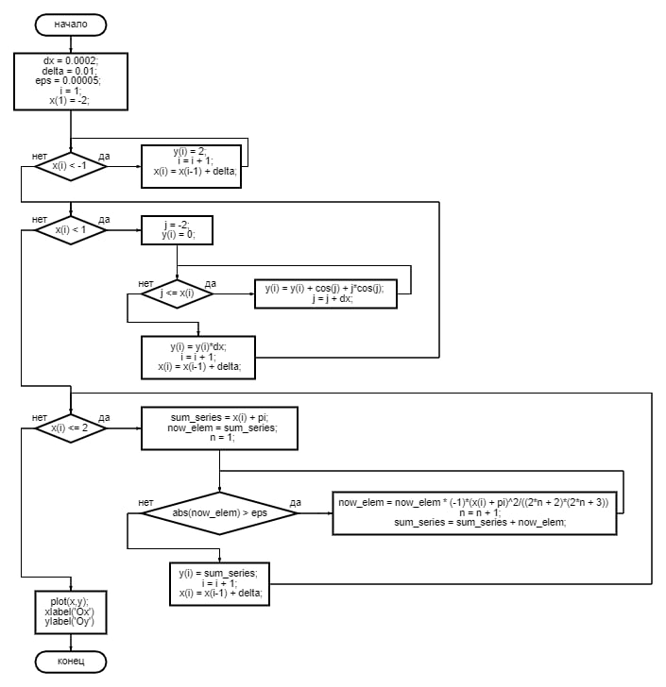
Рисунок 4. Блок-схема алгоритма вычисления заданной функции
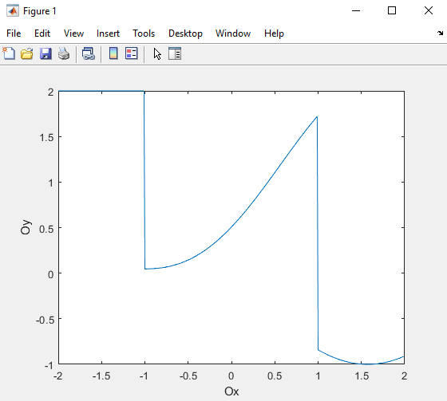
Рисунок 5. График кусочно заданной функции

В результате выполнения программы выводится график функции (рисунок 4).
Листинг программного модуля:
% программа построения графика кусочно заданной функции
% в ходе вычислений вычислим интеграл методом прямоугольников
% а также найдем значение суммы ряда из задания с заданной точностью
clc;
clear;
dx = 0.0002; % шаг интегрирования
delta = 0.01; % шаг, с которым будет изменяться переменная Х
eps = 0.00005; % точность, с которой нужно вычислять сумму ряда.
% Вычисления проводятся до тех пор, пока член ряда больше заданной
% погрешности
i = 1; % переменная для нумерации элементов массивов значений переменной Х
% и значений функции в заданной точке Х
x(1) = -2; % начальное значение переменной Х
while x(i) < -1 % вычисляем функцию на промежутке [-2;-1).
% На этом промежутке она постояна и равна "2"
y(i) = 2;
i = i + 1;
x(i) = x(i-1) + delta;
end;
while x(i) < 1 % вычисляем функцию на промежутке [-1;1).
j = -2; % используем временную переменную j для отдельного расчета
% каждого интеграла на промежутке от (-2;x(i))
y(i) = 0;
while j <= x(i)
y(i) = y(i) + cos(j) + j*cos(j);
j = j + dx;
end;
y(i) = y(i)*dx; % окончательный расчет функции в заданной точке х(i)
i = i + 1;
x(i) = x(i-1) + delta;
end;
while x(i) <= 2 % вычисляем функцию на промежутке [1;2].
sum_series = x(i) + pi; % из наших расчетов 0-й член ряда равен "x + pi"
now_elem = sum_series; %текущий элемент ряда
n = 0;
while abs(now_elem) > eps
now_elem = now_elem * (-1)*(x(i) + pi)^2/((2*n + 2)*(2*n + 3))
n = n + 1;
sum_series = sum_series + now_elem;
end;
y(i) = sum_series;
if (x(i) + delta) > 2
break;
end;
i = i + 1;
x(i) = x(i-1) + delta;
end;
plot(x,y);
xlabel('Ox')
ylabel('Oy')

Вывод:

Изучил хороший инструмент для автоматизации работы, который избавляет от необходимости прописывать команды множество раз. Блок-схема даёт полное представление о логической цепочке данной программы.

